TRƯỜNG ĐẠI HỌC Y DƯỢC
ĐẠI HỌC QUỐC GIA HÀ NỘI
KHOA Y KHOA
—o0o—

BÀI TẬP MÔN
CÔNG NGHỆ SỐ VÀ AI

Họ và tên: Đặng Mai Anh
Nhóm: 21
Lớp: VNU1001_E252027( UMP.E7)

Hòa lạc, ngày 3 tháng 4 năm 2026

BÁO CÁO
THIẾT KẾ QUY TRÌNH KHÁM BỆNH TỪ XA HỖ TRỢ BỞI AI CHO BỆNH NHÂN TĂNG HUYẾT ÁP TẠI VÙNG MIỀN NÚI
I. MỞ ĐẦU
1. Tính cấp thiết của đề tài
Tăng huyết áp được mệnh danh là "kẻ giết người thầm lặng" và là một trong những nguyên nhân hàng đầu dẫn đến đột quỵ, suy tim tại Việt Nam. Đối với người dân tại các vùng miền núi, vùng sâu vùng xa, việc quản lý và điều trị căn bệnh mạn tính này gặp rất nhiều thách thức lớn:
- Địa hình chia cắt: Giao thông đi lại khó khăn khiến người dân ngại đi khám bệnh định kỳ.
- Thiếu hụt nhân lực chuyên khoa: Các trạm y tế xã thường chỉ có bác sĩ đa khoa hoặc y sĩ, khó đưa ra phác đồ tối ưu cho các ca bệnh phức tạp.
- Tâm lý chủ quan: Bệnh nhân thường chỉ đi khám khi đã xuất hiện biến chứng nặng.
Vì vậy, việc ứng dụng Y tế từ xa kết hợp với Trí tuệ nhân tạo là một giải pháp mang tính đột phá. AI không thay thế bác sĩ, nhưng đóng vai trò là một "bộ lọc" và "trợ lý ảo" giúp tối ưu hóa nguồn lực y tế ít ỏi tại địa phương.
2. Mục tiêu của quy trình
- Chủ động theo dõi: Giúp bệnh nhân được kiểm soát huyết áp liên tục ngay tại nhà hoặc trạm y tế xã.
- Phân luồng chính xác: Sử dụng AI để tự động phân loại mức độ nguy cơ, giảm tải cho hệ thống y tế tuyến trên.
- Hỗ trợ ra quyết định: Cung cấp công cụ gợi ý phác đồ chuẩn y khoa cho bác sĩ tuyến cơ sở.
II. SƠ ĐỒ QUY TRÌNH (FLOWCHART)
Sau khi tìm hiểu về một số AI trong lĩnh vực Y Tế cũng như các kiến thức liên quan về bệnh
cao huyết áp, em đề xuất ra quy trình khám bệnh từ xa như sau:

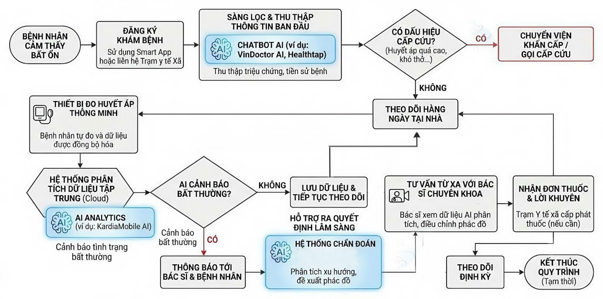

III. Phân tích AI ở từng giai đoạn
Việc tích hợp AI vào quy trình quản lý bệnh tăng huyết áp không phải là một sự thay thế, mà là sự chuyển đổi mô hình từ "điều trị sự cố" sang "quản lý chủ động". Dưới đây là phân tích sâu hơn của em về vai trò của AI ở từng giai đoạn:
1. Giai đoạn sàng lọc và thu thập thông tin
AI ở bước này không chỉ là một kênh tiếp nhận thông tin đơn thuần mà đóng vai trò là "chốt chặn phân loại". Các Chatbot AI hiện nay sử dụng thuật toán xử lý ngôn ngữ tự nhiên có khả năng học máy, cho phép chúng hiểu và đặt câu hỏi sàng lọc theo quy trình y khoa chuẩn xác. Việc lựa chọn Chatbot làm tốt bước này vì chúng hoạt động không mệt mỏi, không bị ảnh hưởng bởi tâm lý chủ quan như con người. AI có thể thực hiện kiểm tra chéo các triệu chứng (như đau đầu, nhìn mờ, buồn nôn) với tiền sử bệnh nhân để đánh giá mức độ nguy cơ. Tuy nhiên, AI không thực hiện chẩn đoán cuối cùng. Sau khi thu thập, AI chỉ đưa ra các khuyến nghị phân loại: nếu dấu hiệu an toàn, nó chuyển đến bước theo dõi; nếu có nguy cơ cấp cứu, nó lập tức gửi cảnh báo "đỏ" đến bác sĩ trực. Do đó, bác sĩ vẫn là người chịu trách nhiệm chính trong việc đánh giá mức độ nghiêm trọng dựa trên thông tin AI đã sàng lọc kỹ lưỡng.
2. Giai đoạn theo dõi và phân tích dữ liệu
Lý do các công cụ như KardiaMobile AI làm tốt ở bước này là khả năng xử lý số liệu quy mô lớn (Big Data) mà mắt người khó có thể theo dõi liên tục. Huyết áp là chỉ số biến thiên liên tục, phụ thuộc vào thời gian, cường độ hoạt động và cảm xúc. AI đóng vai trò như một "trợ lý giám sát" 24/7, tự động loại bỏ các nhiễu dữ liệu (như kết quả đo sai cách) và xác định xu hướng tăng huyết áp thực sự. Điểm then chốt ở đây là AI tạo ra sự cảnh báo sớm – điều mà bác sĩ không thể làm được nếu chỉ gặp bệnh nhân vài tháng một lần. Tuy nhiên, AI chỉ cung cấp "bằng chứng số liệu". Quyết định cuối cùng về việc có cần điều chỉnh thuốc hay không vẫn hoàn toàn phụ thuộc vào sự xem xét của bác sĩ chuyên khoa, người có cái nhìn tổng quát về lối sống và môi trường sống đặc thù của bệnh nhân miền núi mà AI chưa thể hiểu hết.
3. Giai đoạn ra quyết định lâm sàng
Tại bước này, AI đóng vai trò là "chuyên gia hỗ trợ". Hệ thống tổng hợp toàn bộ dữ liệu lịch sử đo đạc, xu hướng huyết áp dài hạn và bệnh nền để đưa ra các đề xuất phân tích cho bác sĩ. AI giúp bác sĩ có cái nhìn tổng quan về quá trình điều trị, từ đó đưa ra quyết định thay đổi phác đồ thuốc hoặc điều chỉnh liều lượng một cách cá nhân hóa. Bằng cách giảm tải công việc phân tích dữ liệu thô, AI cho phép bác sĩ tập trung vào các quyết định mang tính chuyên môn cao, giúp việc điều trị tại vùng sâu vùng xa trở nên hiệu quả và chính xác tương đương với việc khám trực tiếp tại bệnh viện tuyến trung ương.
AI làm tốt vì nó đối chiếu dữ liệu của bệnh nhân với hàng triệu phác đồ hiệu quả trên toàn thế giới, giúp dự báo phản ứng của cơ thể với một loại thuốc cụ thể. Tuy nhiên, đây là bước khẳng định rõ nhất rằng AI không thay thế bác sĩ. Trong y tế, việc kê đơn thuốc không chỉ là tính toán toán học mà còn là nghệ thuật thấu cảm và cân nhắc các yếu tố xã hội, văn hóa của người dân miền núi.
IV. Thách thức lớn nhất khi triển khai tại Việt Nam và đề xuất giải pháp
Việc triển khai quy trình y tế từ xa tích hợp AI tại các xã miền núi đối mặt với nhiều rào cản đặc thù, đòi hỏi sự phối hợp đồng bộ giữa công nghệ và quản lý y tế.
Thách thức 1: Rào cản kỹ thuật và kỹ năng sử dụng công nghệ của người dân
Thực trạng: Tại các xã miền núi, hạ tầng mạng Internet thường không ổn định, và phần lớn bệnh nhân là người lớn tuổi, không thành thạo công nghệ. Việc yêu cầu họ tự sử dụng ứng dụng để khai báo với Chatbot hoặc tự cài đặt thiết bị đeo là rất khó khả thi.
Giải pháp: Áp dụng mô hình "Trạm y tế là trung tâm". Thay vì để bệnh nhân tự xoay xở, nhân viên y tế tại trạm hoặc y tế thôn bản sẽ được đào tạo để trở thành "người điều phối công nghệ". Họ sẽ hỗ trợ bệnh nhân trong việc thực hiện đo huyết áp và đồng bộ dữ liệu. Đồng thời, giao diện AI cần được tối ưu hóa theo hướng "đơn giản hóa tối đa", hỗ trợ nhập liệu bằng giọng nói thay vì gõ phím, giúp người dân dễ dàng tương tác mà không cần trình độ công nghệ cao.
Thách thức 2: Sự thiếu đồng bộ trong hệ thống dữ liệu và hành lang pháp lý
- Thực trạng: Hệ thống dữ liệu y tế hiện nay tại Việt Nam chưa hoàn toàn thông suốt giữa các tuyến. AI cần dữ liệu lớn (Big Data) để học và chẩn đoán, nhưng việc dữ liệu bị "cắt khúc" giữa các cơ sở y tế khiến AI thiếu nguồn lực để đạt được độ chính xác tối ưu. Hơn nữa, việc xác định trách nhiệm pháp lý khi AI đưa ra phác đồ nhưng bác sĩ là người duyệt vẫn còn nhiều tranh cãi.
- Giải pháp: Chính phủ và Bộ Y tế cần xây dựng "Kho dữ liệu y tế dùng chung" đạt chuẩn, cho phép các hệ thống AI kết nối an toàn với bệnh án điện tử quốc gia. Song song đó, cần sớm hoàn thiện hành lang pháp lý cho y tế từ xa , trong đó quy định rõ: AI chỉ đóng vai trò là "công cụ hỗ trợ tham chiếu", còn quyết định điều trị cuối cùng thuộc về bác sĩ chuyên khoa. Chính sự phân định rõ ràng này sẽ khẳng định rằng: AI không bao giờ thay thế bác sĩ, mà chỉ giúp bác sĩ làm việc hiệu quả hơn trong môi trường y tế hiện đại.
V. TÀI LIỆU THAM KHẢO
- Chambers, D., et al. (2023). Artificial Intelligence in Digital Health: Chatbots for Medical Triage. Journal of Medical Systems.
- VinGroup AI Research (2024). Application of AI in Vietnamese Healthcare Systems.
- KardiaMobile Clinical Evidence (2025). AI-driven ECG and Blood Pressure Monitoring.
- Biofourmis White Paper (2025). Biovitals: Predictive Analytics for Chronic Disease Management.
- World Health Organization (2024). Ethics and Governance of Artificial Intelligence for Health.

